1. 某自然数，它可以表示成9个连续自然数的和，又可以表示成10个连续自然数的和，还可以表示成11个连续自然数的和，那么符合以上条件的最小自然数是多少？
2. 某自然数，它可以表示成12个连续自然数的和，又可以表示成13个连续自然数的和，还可以表示成15个连续自然数的和，那么符合以上条件的最小自然数是多少？
3. 三个质数的平方和是318，这三个数分别是多少？
4. 一个自然数可以表示成三个质数的乘积，已知三个质数的平方和是3510，该自然数是多少？
5. 一个三位数，它的各位数字的乘积是质数，这样的三位数有多少个？
6. 一个四位数，它的各位数字的乘积是质数，这样的四位数有多少个？
7. 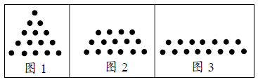如图所示，将15个点排成三角形点阵或者梯形点阵共有3种不同方法（规定：相邻两行的点数均差1）．那么将225个点排成三角形点阵或者梯形点阵（至少两层）共有多少种不同的方法？2016呢？
8. 1、2、3、4、5、6这六个数字能否拼成能被11整除的六位数？如果能，有几个？如果不能，请说明理由。
9. 是一个完全平方数，这个数是多少？
10. 4个一位数的乘积是360，并且其中只有一个合数．那么这4个数字所能组成的四位数中，最大的是________．